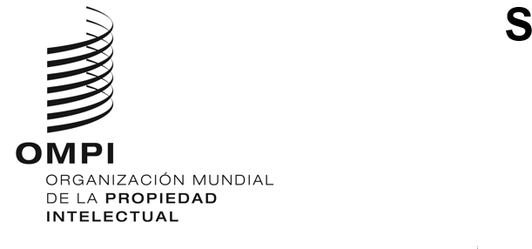
AVISO N.º 2/2025

Arreglo de La Haya relativo al Registro Internacional de Dibujos y Modelos Industriales

Adhesión al Acta de Ginebra: Arabia Saudita
- El 7 de enero de 2025, el Gobierno de la Arabia Saudita depositó en poder del Director General de la Organización Mundial de la Propiedad Intelectual (OMPI) su instrumento de adhesión al Acta de Ginebra del Arreglo de La Haya relativo al Registro Internacional de Dibujos y Modelos Industriales (“Acta de Ginebra”).
- El instrumento de adhesión se acompañó de las siguientes declaraciones efectuadas en virtud del Acta de Ginebra y del Reglamento del Acta de Ginebra (1999) del Arreglo de La Haya relativo al Registro Internacional de Dibujos y Modelos Industriales (“Reglamento”):
– la declaración mencionada en el Artículo 11.1)b) del Acta de Ginebra, según la cual en la legislación de la Arabia Saudita no se prevé el aplazamiento de la publicación de un dibujo o modelo industrial;
– la declaración mencionada en el Artículo 13.1) del Acta de Ginebra, según la cual, de conformidad con la legislación de la Arabia Saudita, una solicitud podrá contener un solo dibujo o modelo industrial independiente y distinto;
– la declaración mencionada en el Artículo 16.2) del Acta de Ginebra, según la cual la inscripción de un cambio en la titularidad de un registro internacional en el Registro Internacional no tendrá efecto en la Arabia Saudita hasta que la Autoridad Saudita para la Propiedad Intelectual (SAIP) haya recibido los documentos pertinentes para el cambio en la titularidad;
– la declaración exigida en virtud del Artículo 17.3)c) del Acta de Ginebra, en la que se indica que la duración máxima de la protección prevista por la legislación de la Arabia Saudita respecto de los dibujos o modelos industriales es de 15 años;
– la declaración mencionada en la Regla 12.1)c)i) del Reglamento, en la que se especifica que se aplica el nivel dos de la tasa de designación estándar; y
– la declaración mencionada en la Regla 18.1)b) del Reglamento, por la que se notifica que el plazo prescrito de seis meses para la notificación de una denegación de los efectos de un registro internacional es reemplazado por un plazo de 12 meses.
- De conformidad con el Artículo 28.3)b) del Acta de Ginebra, el Acta de Ginebra y las declaraciones entrarán en vigor respecto de la Arabia Saudita el 7 de abril de 2025.
- La adhesión de la Arabia Saudita al Acta de Ginebra eleva a 76 el número de Partes Contratantes en esta Acta y a 82 el número total de Partes Contratantes en el Arreglo de La Haya. La lista de las Partes Contratantes en el Arreglo de La Haya está disponible en el sitio web de la OMPI: https://www.wipo.int/export/sites/www/treaties/es/documents/pdf/hague.pdf.
17 de enero de 2025

